南阳市中心医院住院须知

一、办理入、出院流程
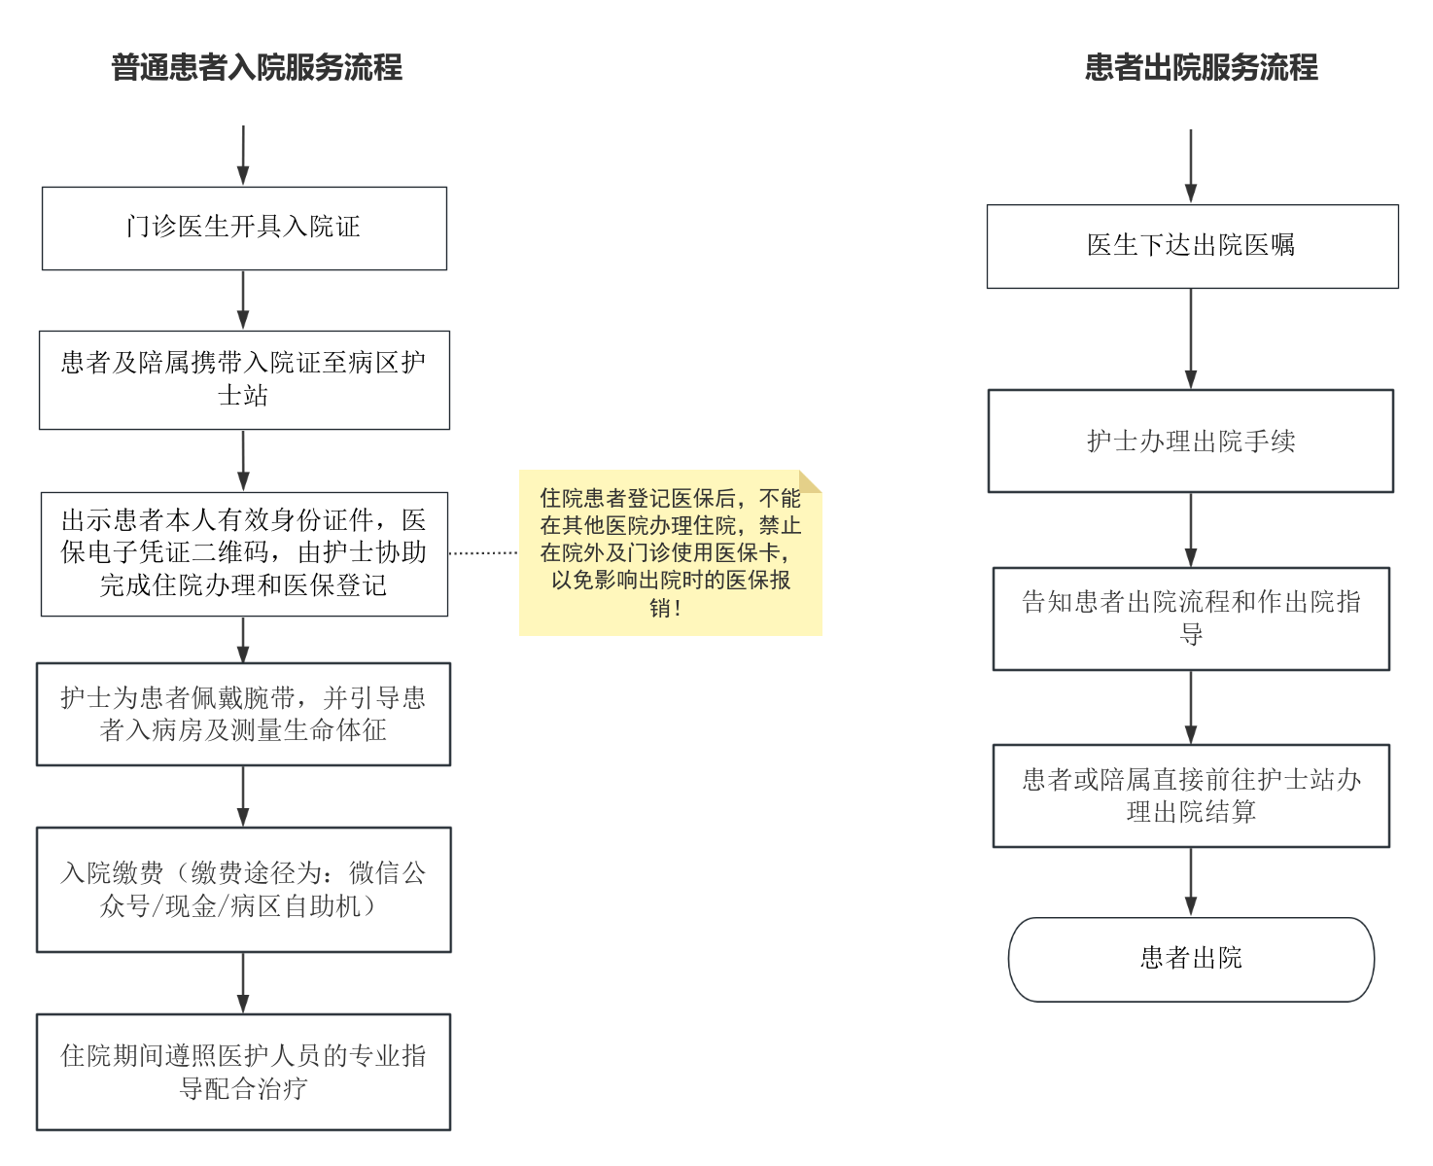
二、住院须知
（一）患者及陪属应作的承诺：
1、遵守医院管理制度，服从病房管理要求，维护正常医疗秩序。如发生医疗纠纷，通过医院主管部门或上级卫生主管部门、司法机构解决，不采取围攻、谩骂或暴力手段解决。
2、积极配合医护人员完成诊疗、护理计划，按时缴纳住院费。
3、尊重医务人员的人格，不向医务人员送“红包”礼品，不以任何理由宴请医院工作人员。
4、住院期间不要离开医院，特殊情况需签署《劝阻住院患者外出告知书》。住院期间外出患者病情发生意外，一切后果由患方承担。
5、医院是24小时开放单位，住院患者和陪护人员要时刻提高警惕，妥善保管好自己的财物，防止被盗。发现有可疑人员在病区或病房时，请及时报告科室值班人员或医院保卫科(电话：63200025)或直接拨打110报警。
6、注意安全用电，不要乱拉私接电线，不能使用插排，不能在设备带上充电或外接电源;请勿携带私人电器，禁止使用大功率电器，以免用电超负荷或引起火灾。使用气时应该防火、防热、防油、防震，患者的房间内禁止点明火、蚊香。
7、请留意疏散通道和安全出口的位置，严禁锁闭、阻塞安全出口，不得在安全出口、楼内通道堆放杂物或就地躺卧堵塞疏散通道;非火警情况下不得擅自动用、使用、损坏消防设施器材。发现火情第一时间呼叫医护人员并迅速离开危险区域，服从医护人员指挥疏散，并及时拨打119火灾报警电话。
8、我院是无烟医院，为了您和他人的健康，住院患者和陪护人员在病区、病房及所有公共场所禁止吸烟，要服从医院管理人员的监督检查。
9、为了保证您和其他病友有一个清洁、安全的环境，请勿向窗外、地面倒水或丢弃果皮等垃圾，防止有人摔伤;严禁高空抛物行为。
10、医院内严禁带入和存放易燃易爆物品、管制器具等医院禁止、限制携带物品。
11、注意识别医护人员身份，以防骗子以手术、检查、药品等形式骗钱骗物：接打陌生电话或收到可疑信息链接时，要提高警惕，不要随意打开链接，保护好个人信息，谨防电信诈骗。
12、崇尚科学，反对封建迷信。不听信任何邪教组织宣传，不参加任何邪教组织及活动，不向任何邪教组织提供帮助。国家安全在身边，提高保密意识，保守国家秘密。
（二）对违诺行为的处理：
1、患者如发现医务人员有违诺行为，可直接向医院反映或举报，院方在调查落实后，按规定及时处理并回复患者。医患办公室：63200121统一受理各种投诉(工作时间)；总值班电话：63200076负责各种投诉处理(非工作时间)。
2、患者违背承诺又不听劝阻者，经院方批准可劝其出院、报警，直接诉讼司法机构解决。
3、一方有严重违诺行为而分歧较大时，可通过医院上级主管部门或司法途径解决。
（三）患者安全管理向陪属告知：
1、陪护要求：遵医嘱留陪护，需按照医务人员指导及要求陪伴、照顾患者，不擅自离开患者。不需留陪护者的，探视请在规定时间内。
2、腕带要求：所有住院的产妇、新生儿及患者需佩戴腕带，用于做各项诊疗时核对身份信息，避免诊疗错误，请您和陪属切勿擅自摘除，如问到姓名请准确回答。
3、防跌倒/坠床：①当感觉头晕或正在服用止痛、降压、降糖、利尿及精神类等药物欲起床时，请遵守改变体位“三部曲”，即平躺--坐起--站立--行走，避免突然改变体位。②意识不清、无自主行为能力或躁动的患者请不要自行放下床档及自行松紧约束带，③避免衣裤过长，穿鞋应防滑。④当需要协助时,请通知医务人员协助。
4、防压力性损伤：高龄、重症、营养不良、长期卧床等易发生压力性损伤的患者，要保持床铺平整、皮肤清洁，定时给子翻身，增加营养摄入。
5、防烫伤：截瘫、意识障碍、感觉神经功能障碍、无自主行为能力、糖尿病等患者避免其接触高温液体及物品;使用热疗仪器时，会为您调好距离、照射时间，请不要私自调整;如有不适，请及时通知医务人员。
6、防止脱管：留置有各种管道的患者，请注意保护管道，翻身或活动时请注意避免牵拉、扭曲,勿随意拔除。如有移位、脱落或不适，请立即通知医务人员。
7、防自杀：如陪属发现患者有厌世倾向、精神行为异常等情况，陪属需24小时监护。
8、防走失：如患者有脑功能障碍或精神障碍，既往有走失史，或不常离家、无独处能力和小儿患儿，需陪属24小时监护，预防走失意外的发生。
9、治疗安全：患者输液时不能擅自调整滴速、各类仪器设备勿擅自调节，如有不适，请及时通知医务人员。
10、新生儿安全：产妇及陪属，母婴同室新生儿在治疗或洗澡时请陪属陪同，拒绝任何人单独将新生儿抱出母婴室(包括医院工作人员)，避免发生意外。
（四）复印病历须知：
患者应在病历归档后方可申请复印(特殊情况除外)。
1、患者本人持有效身份证明直接办理。
2、代理人持患者及代理人的有效身份证及二人之间法定关系证明(如结婚证、户口本或户口所在地派出所出示的关系证明)。
3、复印收取工本费，按每张0.4元(复印后按张数收费)。如需开具复印病历费用发票，请到财务科开具发票。(正常工作日)。
4、可以选择邮寄到家(微信公众号：南阳市中心医院→个人服务→病案邮件，按提示操作)。

